Буряад Республикын «Хойто-Байгалай аймаг»
гэhэн муниципальна байгууламжын депутадуудай совет (6-дахи зарлал)

Совет депутатов муниципального образования «Северо-Байкальский район» Республики Бурятия VI созыва
LIII сессия

Решение
26.09.2023 г. № 475-VI

Об избрании Главы муниципального
образования «Северо-Байкальский район»

В соответствии со статьей 36 Федерального закона от 06 октября 2003 года № 131-ФЗ «Об общих принципах организации местного самоуправления в Российской Федерации», статьей 22 Закона Республики Бурятия от 07 декабря 2004 года № 896-III «Об организации местного самоуправления в Республике Бурятия», статьей 28 Устава муниципального образования «Северо-Байкальский район», Порядком проведения конкурса по отбору кандидатур на должность Главы муниципального образования «Северо-Байкальский район» и избрания главы муниципального образования «Северо-Байкальский район», утвержденным решением Совета депутатов муниципального образования «Северо-Байкальский район» от 13 апреля 2023 года № 430-VI, протоколом счётной комиссии Совета депутатов муниципального образования «Северо-Байкальский район» о результатах тайного голосования по избранию Главы муниципального образования «Северо-Байкальский район» из числа зарегистрированных кандидатов, представленных конкурсной комиссией по результатам конкурса, от 26 сентября 2023 года № 1, Совет депутатов муниципального образования «Северо-Байкальский район» VI созыва решил:

1. Избрать Пухарева Игоря Валериевича Главой муниципального образования «Северо-Байкальский район» по результатам тайного голосования.
2. Настоящее решение вступает в силу со дня его подписания и подлежит опубликованию в средствах массовой информации.

Председатель Совета депутатов
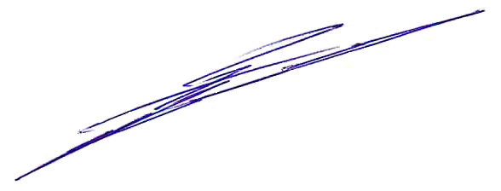
муниципального образования
«Северо-Байкальский район» Н.Н. Малахова

_______________________
Проект представлен Советом депутатов
МО «Северо-Байкальский район»
 47-940

